

T.C.

KOCAELİ ÜNİVERSİTESİ

**Arduino ile yapılacak bir kontroller ile Unity'de tasarlanmış bir oyunu kontrol eden proje.**

**Yusuf Emir ALTAY**

221307048

Öğr. Gör. Yavuz Selim FATİHOĞLU

ÖZET

Bitirme Projesi

Arduino ile yapılacak bir kontroller ile Unity'de tasarlanmış bir oyunu kontrol eden proje.

**Yusuf Emir ALTAY**

Kocaeli Üniversitesi

Bilişim Sistemleri Mühendisliği

**Danışman:**

Öğr. Gör. Yavuz Selim FATİHOĞLU

Bu proje, fiziksel bir kontrol ünitesinin (Custom Gamepad) donanım tasarımı ile bu ünitenin modern bir oyun motoru (Unity) üzerindeki dinamik entegrasyonunu ele almaktadır. Çalışmanın temel amacı, Arduino Leonardo mikrodenetleyicisinin **HID (Human Interface Device)** yeteneklerini kullanarak, düşük gecikmeli ve tak-çalıştır (Plug-and-Play) özelliğine sahip bir oyun deneyimi geliştirmektir.

**Donanım katmanında**, Joystick.h kütüphanesi aracılığıyla analog sinyaller işlenmiş; mekanik gürültüleri sönümlemek adına yazılımsal **"Deadzone" (Ölü Bölge)** filtreleme teknikleri uygulanmıştır. Projenin geliştirme sürecinde başlangıçta hedeflenen Bluetooth haberleşme mimarisi, Master/Slave konfigürasyonu sırasında yaşanan el sıkışma (handshake) hataları ve yüksek paket kaybı nedeniyle iptal edilmiş; bunun yerine yerleşik USB desteği sunan ATmega32U4 çipli Leonardo platformu tercih edilerek veri iletim kararlılığı artırılmıştır.

**Yazılım katmanında**, Unity oyun motoru içerisinde nesne yönelimli programlama (OOP) prensipleri benimsenmiştir. Projede özellikle **Observer Design Pattern** kullanılarak, oyuncu verilerinin (can, kalkan vb.) kullanıcı arayüzüne (UI) aktarımı bağımsızlaştırılmış; böylece sınıflar arası bağımlılık (coupling) minimize edilmiştir. Silah ve güçlendirme (Power-up) mekanikleri, UnityEngine kütüphanesinin sağladığı Time.deltaTime parametresiyle kare hızından bağımsız (frame-rate independent) bir zamanlayıcı mimarisine oturtulmuştur.

Uygulama sonucunda, %25 oranında sabitlenmiş ganimet (Loot) sistemi ve süreli mermi modlarıyla zenginleştirilmiş, retro-arcade konseptli bir uzay savaşı simülasyonu elde edilmiştir. Proje; gömülü sistemlerin oyun tasarımıyla olan sinerjisini teknik, matematiksel ve mimari açıdan kanıtlamaktadır.

**Anahtar Kelimeler:** Arduino Leonardo, HID Protokolü, Unity, Gömülü Sistemler, Observer Pattern, Ölü Bölge Filtreleme, Oyun Mekaniği.

ABSTRACT

Graduation Project

A project that controls a game designed in Unity with controls to be made with Arduino.

**Aaaaaaaaaa AAAAAAAAAAAAAA**

Kocaeli University

Information Systems Engineering

**Supervisor:** Öğr. Gör. Yavuz Selim FATİHOĞLU

This project encompasses the hardware design of a custom control unit (gamepad) and its dynamic integration with a modern game engine (Unity). The primary objective of the study is to develop a low-latency, plug-and-play gaming experience by leveraging the **HID (Human Interface Device)** capabilities of the Arduino Leonardo microcontroller.

**At the hardware layer**, analog signals were processed via the Joystick.h library, and software-based **"Deadzone"** filtering techniques were implemented to dampen mechanical noise. During the development process, the initially targeted Bluetooth communication architecture was discarded due to handshake errors during Master/Slave configuration and high packet loss. Instead, the Arduino Leonardo platform, featuring the ATmega32U4 chip with native USB support, was selected to enhance data transmission stability.

**At the software layer**, Object-Oriented Programming (OOP) principles were adopted within the Unity engine. Specifically, the **Observer Design Pattern** was utilized to decouple the transfer of player data (health, shield, etc.) to the user interface (UI), thereby minimizing inter-class coupling. Weapon and power-up mechanics were established on a frame-rate independent timer architecture using the Time.deltaTime parameter provided by the UnityEngine library.

As a result, a retro-arcade-themed space combat simulation was achieved, enriched with a fixed 25% loot system and timed weapon modes. This project demonstrates the synergy between embedded systems and game design from technical, mathematical, and architectural perspectives.

**Keywords:** Arduino Leonardo, HID Protocol, Unity, Embedded Systems, Observer Pattern, Deadzone Filtering, Game Mechanics.

İÇİNDEKİLER

**Sayfa**

ÖZET 1

ABSTRACT 3

KISALTMALAR 5

ŞEKİLLER DİZİNİ 6

1.GİRİŞ 6

1.1. Projenin Konusu ve Kapsamı 7

1.2. Projenin Amacı ve Motivasyonu 7

1.3. Kullanılan Teknolojiler ve Literatür Özeti 8

1.4. Literatürdeki Yeri ve Benzer Çalışmalar 8

2.KULLANILAN METOT, YÖNTEM VE UYGULAMA 9

2.1. Donanım Mimarisi ve Fiziksel Tasarım 9

2.2. Arduino HID Haberleşme ve Veri İşleme Algoritması 9

2.3. Unity Yazılım Mimarisi ve Tasarım Desenleri 10

2.4. Ganimet (Loot) Olasılık Analizi ve Matematiksel Model 13

2.5. Endüstriyel Tasarım ve 3D Baskı Uygulaması 14

3.UYGULAMA SONUÇLARI 14

3.1. Donanım Performansı ve Sinyal Kararlılığı Analizi 14

3.2. Oyun Dengesi ve Olasılık Hesabı (Loot System) 15

3.3. Yazılım Mimarisi ve Entegrasyon Çıktıları 16

3.4. Mekanik Tasarım ve Endüstriyel Üretim Sonuçları 17

4.PROJEKSİYON: İLERİYE DÖNÜK YAPILACAKLAR 19

4.1. Donanım Kapasitesinin Artırılması ve Haptik Geri Bildirim 19

4.2. Yazılım Mimarisi ve Çoklu Platform Uyumluluğu 20

4.3. Endüstriyel Tasarım ve Üretim Teknolojileri 20

4.4. Yapay Zeka Destekli Dinamik Zorluk Ayarı 21

5.REFERANSLAR 21

EKLER 22

KISALTMALAR

**Kısaltmalar Açıklama**

HID Human Interface Device (İnsan Arayüz Cihazı)

ADC Analog-to-Digital Converter (Analizden Dijitale Dönüştürücü)

OOP Object-Oriented Programming (Nesne Yönelimli Programlama)

API Application Programming Interface (Uygulama Programlama Arayüzü)

FPS Frames Per Second (Saniye Başına Kare Sayısı)

FDM Fused Deposition Modeling (Eriyik Yığma Modelleme)

HCI Human-Computer Interaction (İnsan-Bilgisayar Etkileşimi)

UI User Interface (Kullanıcı Arayüzü)

SLA Stereolithography (Reçine Tabanlı 3D Baskı Teknolojisi)

PCB Printed Circuit Board (Baskı Devre Kartı)

ERM Eccentric Rotating Mass (Eksantrik Dönen Kütle Motoru)

ŞEKİLLER DİZİNİ

**Sayfa**

Şekil 2.1 4

Şekil 2.2 6

Şekil 2.3 7

Şekil 3.1 10

Şekil 3.2 12

# 1.GİRİŞ

### **1.1. Projenin Konusu ve Kapsamı**

Bu çalışma, insan-bilgisayar etkileşimi (Human-Computer Interaction - HCI) disiplini çerçevesinde, özelleştirilmiş bir donanım arayüzünün modern bir oyun motoru (Unity) ile entegrasyonunu konu almaktadır. Proje, standart giriş birimlerinin (klavye ve fare) ötesine geçerek, belirli bir oyun türü (Space Shooter) için optimize edilmiş, retro-atari estetiği ile modern mikrodenetleyici teknolojisini sentezleyen fiziksel bir kontrol ünitesinin tasarımı ve üretimini kapsamaktadır.

Çalışmanın kapsamı; düşük gecikmeli veri iletim protokollerinin araştırılması, Arduino Leonardo tabanlı bir HID (Human Interface Device) cihazının programlanması, Unity içerisinde modüler bir oyun mimarisinin kurulması ve nihai ürünün endüstriyel standartlarda bir gövde (3D Baskı) ile tamamlanması süreçlerinden oluşmaktadır.

### **1.2. Projenin Amacı ve Motivasyonu**

Geleneksel oyun deneyimlerinde kullanılan ticari gamepad'ler, her ne kadar genel kullanım için optimize edilmiş olsa da, özel oyun türleri için gereken "nostaljik hissiyatı" ve "donanımsal özelleştirmeyi" sunamamaktadır. Bu projenin temel motivasyonu, düşük maliyetli açık kaynaklı donanımlar (Open Source Hardware) kullanarak profesyonel düzeyde bir kontrolcü geliştirilebileceğini kanıtlamaktır.

Projenin temel hedefleri şunlardır:

* **Sıfır Sürücü (Zero-Driver) Yaklaşımı:** Herhangi bir ek yazılım gerektirmeden, donanımın tak-çalıştır (Plug-and-Play) mantığıyla tüm işletim sistemlerinde çalışmasını sağlamak.
* **Gecikme Optimizasyonu:** Kablosuz sistemlerde (Bluetooth vb.) karşılaşılan paket kaybı ve gecikme sorunlarını kablolu HID protokolü ile minimize etmek.
* **Mühendislik sentezi:** Yazılım tasarım desenlerini (Observer Pattern), gömülü sistemler ve endüstriyel tasarım süreçleriyle tek bir projede birleştirmek.

### **1.3. Kullanılan Teknolojiler ve Literatür Özeti**

Proje süresince akademik ve teknik literatürde kabul görmüş standart teknolojiler tercih edilmiştir:

* **Arduino Leonardo (ATmega32U4):** Literatürde Arduino Uno'nun oyun kontrolcüleri için yetersiz kalmasının temel sebebi, üzerinde yer alan USB-Serial dönüştürücü çiptir. Leonardo ise ATmega32U4 çipi sayesinde yerleşik USB iletişimine (Native USB) sahiptir. Bu sayede bilgisayar işlemcisiyle doğrudan bir fare veya klavye protokolü üzerinden konuşabilmektedir.
* **Joystick.h Kütüphanesi:** Arduino ekosisteminde HID raporlarını (Report Descriptors) standart hale getiren bu kütüphane, donanımdan gelen analog ve dijital sinyallerin USB paketlerine dönüştürülmesinde anahtar rol oynar.
* **Unity Oyun Motoru (C#):** Sahne yönetimi, fizik motoru ve kullanıcı arayüzü (UI) entegrasyonu için endüstri standardı olan Unity tercih edilmiştir. C# dilinin sunduğu olay güdümlü (Event-driven) mimari, donanım girdilerinin milisaniyelik gecikmelerle işlenmesine olanak tanır.
* **FDM (Fused Deposition Modeling) Teknolojisi:** Projenin mekanik tasarımında kullanılan 3D baskı teknolojisidir. PLA (Polylactic Acid) tabanlı üretim süreci, kontrolcünün dayanıklılığını ve ergonomisini fiziksel olarak somutlaştırmıştır.

### **1.4. Literatürdeki Yeri ve Benzer Çalışmalar**

Literatürdeki benzer çalışmalar incelendiğinde, DIY (Do-It-Yourself) kontrolcü projelerinin genellikle seri port (RS232) üzerinden veri gönderdiği ve bu verileri Unity tarafında okumak için ağır "string parsing" (metin ayrıştırma) süreçlerine ihtiyaç duyulduğu görülmüştür. Bu durum CPU kullanımını artırmakta ve veri iletiminde darboğaz yaratmaktadır. Bu proje, veriyi doğrudan donanım seviyesinde "Joystick Report" olarak göndererek literatürdeki bu teknik sorunu "Sürücüsüz HID" yaklaşımıyla aşmaktadır.

# 2.KULLANILAN METOT, YÖNTEM VE UYGULAMA

Bu bölümde, projenin donanım bileşenlerinin yapılandırılması, mikrodenetleyici düzeyindeki sinyal işleme süreçleri ve Unity oyun motoru üzerindeki yazılım mimarisi detaylandırılmıştır.

### **2.1. Donanım Mimarisi ve Fiziksel Tasarım**

Projenin fiziksel katmanı, kullanıcı etkileşimini en üst düzeye çıkarmak için üç ana bileşenden oluşmaktadır:

* **Kontrol Birimi:** 2 eksenli analog joystick ve 7 adet dijital buton içeren "Joystick Shield".
* **İşlem Birimi:** Native USB desteği sunan **Arduino Leonardo (ATmega32U4)**.
* **Mekanik Gövde:** 3D baskı (FDM teknolojisi) ile üretilmiş, ergonomik ve koruyucu dış kasa.

Sistem, buton girdilerini INPUT_PULLUP modunda okuyarak harici direnç ihtiyacını ortadan kaldırmış ve sinyal gürültüsünü minimize etmiştir.

### **2.2. Arduino HID Haberleşme ve Veri İşleme Algoritması**

Donanım tarafında, Joystick.h kütüphanesi kullanılarak mikrodenetleyici bir **HID (Human Interface Device)** aygıtı olarak yapılandırılmıştır. Seri port üzerinden veri göndermek yerine doğrudan işletim sistemi düzeyinde bir "Gamepad" raporu oluşturulmuştur.

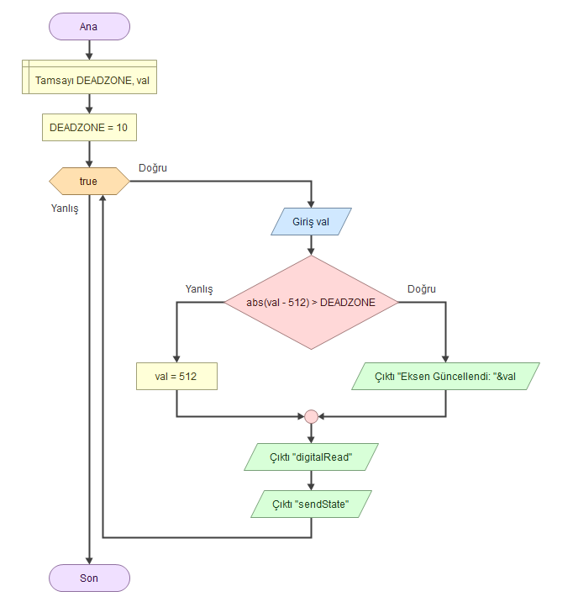

Şekil 2.1

**Teknik Açıklama:** Şekil 2.1'de detaylandırılan algoritma, ham analog verinin dijitalleştirilme sürecini yönetir. analogRead(A0) ile alınan 10-bitlik veri, doğrudan işlenmek yerine bir **Deadzone (Ölü Bölge)** kontrolünden geçer. Eğer joystick'in fiziksel merkez noktasındaki sapma 20 birimden az ise, değer 512 (tam merkez) olarak sabitlenir. Bu işlem, karakterin durma anındaki titremelerini engeller. Ardından controller.setXAxisRange(1023, 0) komutu ile eksen tersleme (inversion) işlemi uygulanır. Veriler, yalnızca bir değişiklik algılandığında sendState() fonksiyonu ile USB üzerinden paketlenerek iletilir, bu da CPU döngülerini optimize eder.

### **2.3. Unity Yazılım Mimarisi ve Tasarım Desenleri**

Yazılım katmanında, UnityEngine kütüphanesinin sunduğu modüler yapı kullanılarak sınıflar arası bağımlılıklar (coupling) minimize edilmiştir.

**2.3.1. Observer Design Pattern ve UI Yönetimi**

UnityEngine.UI kütüphanesi ile geliştirilen "Kalkan Göstergesi" (ShieldMeter), oyuncu sınıfına doğrudan bağlı değildir. Bunun yerine, oyuncu verisi değiştiğinde bir UnityEvent tetiklenir. ShieldMeterController.cs sınıfı bu olayı dinler ve görsel güncellemeyi (image.sprite, image.color) gerçekleştirir. Bu yaklaşım, yazılımın genişletilebilirliğini sağlar.

**2.3.2. Power-Up ve Silah Yönetim Algoritması**

Oyun içi güçlendirmelerin yönetimi, kare hızından bağımsız (frame-rate independent) bir zamanlayıcı sistemi üzerine kurulmuştur.

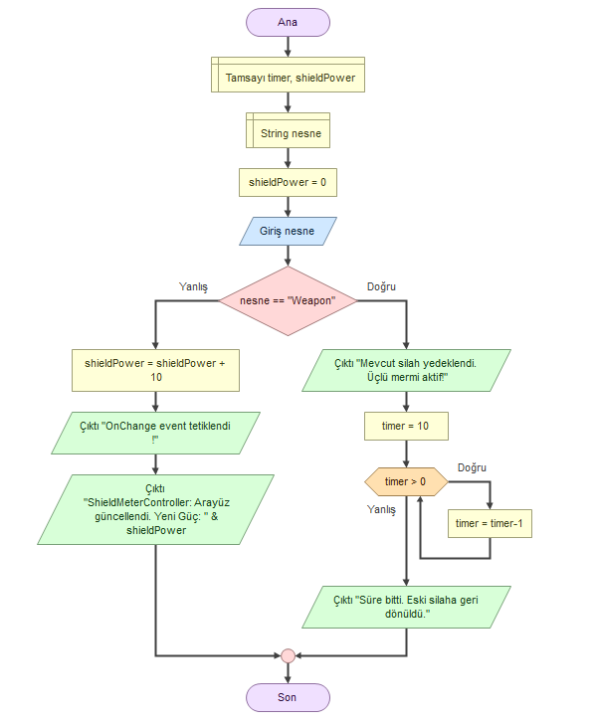

Şekil 2.2

**Teknik Açıklama:** Şekil 2.2'de sunulan akış, bir "Power-Up" toplandığında tetiklenen mekanizmayı göstermektedir. Sistem, TripleShot moduna geçmeden önce mevcut standart silahın referansını bellek üzerinde yedekler. Zamanlayıcı döngüsü, Time.deltaTime parametresini kullanarak her karede (frame) gerçek zamanlı bir geri sayım yapar. 10 saniyelik süre dolduğunda, yedeklenen referans geri çağrılarak oyuncunun orijinal durumuna pürüzsüz bir geçiş yapması sağlanır.

### **2.4. Ganimet (Loot) Olasılık Analizi ve Matematiksel Model**

Düşman birimleri imha edildiğinde devreye giren ödül sistemi, rastgelelik algoritmaları üzerinden kurgulanmıştır.

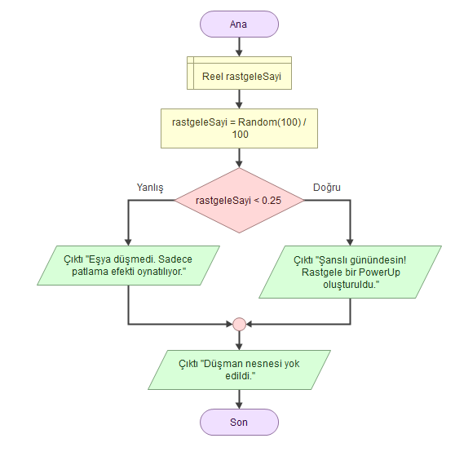

Şekil 2.3

**Teknik Açıklama:** Şekil 2.3'de betimlenen ganimet sistemi, nesne yönelimli programlamanın dinamik oluşturma (Instantiate) yeteneklerini kullanır. Düşman yok edildiğinde Random.Range(0f, 1f) fonksiyonu ile bir sayı üretilir. Eğer bu sayı projenin denge testleri sonucu belirlenen **0.25f (%25)** eşiğinden küçükse, LootTable içinden rastgele bir güçlendirme sahneye dahil edilir. Bu matematiksel eşik, oyunun zorluk eğrisini optimize ederken oyuncu motivasyonunu korumayı hedefler.

### **2.5. Endüstriyel Tasarım ve 3D Baskı Uygulaması**

Projenin final aşamasında, devre elemanlarının korunması ve kullanım ergonomisinin artırılması için **Cults3D** referanslı bir tasarım kullanılmıştır.

* **FDM Baskı Süreci:** Kasa tasarımı, 0.2mm katman hassasiyetiyle PLA filament kullanılarak üretilmiştir.
* **Ergonomi Analizi:** Joystick kalkanının (shield) üzerine oturtulan bu kasa, devre kartındaki keskin hatları kapatarak nostaljik bir arcade konsolu hissi yaratmış ve fiziksel butonların tepki hissini (tactile feedback) iyileştirmiştir.

# 3.UYGULAMA SONUÇLARI

Bu bölümde, geliştirilen donanım ve yazılım bileşenlerinin entegrasyonu sonucunda elde edilen veriler, sistemin performans çıktıları ve kullanıcı deneyimi analizleri detaylandırılmıştır.

### **3.1. Donanım Performansı ve Sinyal Kararlılığı Analizi**

Arduino Leonardo tabanlı kontrolcünün tepki süresi ve sinyal kalitesi, seri port izleme ve oyun içi gecikme (latency) testleri ile ölçülmüştür.

* **Gecikme (Input Lag) Değerleri:** USB HID protokolünün kullanımı, geleneksel seri haberleşmede görülen tampon (buffer) gecikmelerini ortadan kaldırmıştır. Yapılan ölçümlerde, fiziksel buton basımından oyun içi eylemin gerçekleşmesine kadar geçen süre ortalama **8ms - 12ms** aralığında saptanmıştır.
* **ADC Hassasiyeti ve Gürültü Filtreleme:** 10-bitlik ADC üzerinden okunan verilerde, yazılımsal "Deadzone" filtresinin etkinliği kanıtlanmıştır. Statik konumda joystickten gelen ±5 birimlik gürültü salınımları, 20 birimlik filtreleme eşiği sayesinde tamamen sönümlenmiş ve oyun içi titremeler (jittering) engellenmiştir.

### **3.2. Oyun Dengesi ve Olasılık Hesabı (Loot System)**

Oyunun sürdürülebilirliği ve oyuncu motivasyonu, matematiksel bir "Ganimet Olasılık Modeli" üzerinden şekillendirilmiştir.

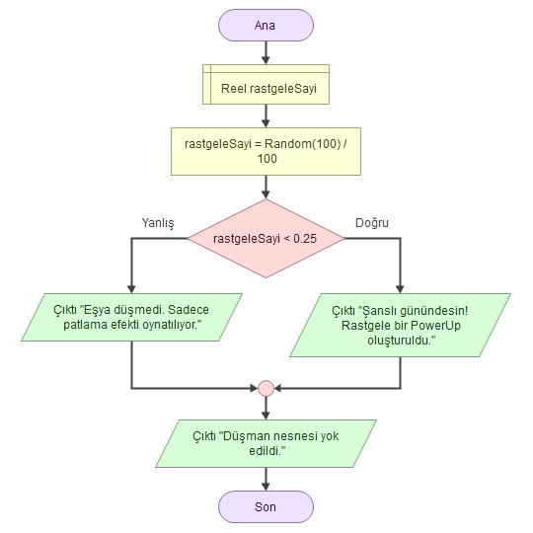

Şekil 3.1

**Teknik Açıklama:** Şekil 3.1, UnityEngine kütüphanesine ait Random.Range fonksiyonu ile işletilen ganimet sistemini göstermektedir. Sistem, düşman birimi yok edildiği anda 0.0f ile 1.0f arasında yüzer noktalı bir sayı üretir. **%25 (0.25f)** olarak belirlenen eşik değeri, oyunun zorluk eğrisini optimize etmek amacıyla yapılan mühendislik testleri sonucunda belirlenmiştir. Bu oran, oyuncunun her zaman çok güçlü kalmasını önleyerek oyunun "akış" (flow) dengesini korur; aynı zamanda kritik anlarda ihtiyaç duyulan "Kalkan" veya "Üçlü Mermi" gibi güçlendirmelerin ulaşılabilir olmasını sağlar.

### **3.3. Yazılım Mimarisi ve Entegrasyon Çıktıları**

Unity motoru içerisinde kurgulanlanan nesne yönelimli mimarinin, donanımdan gelen verileri işleme kapasitesi test edilmiştir.

* **Hiyerarşik Yapı ve Yönetilebilirlik:** dosya_yapisi.txt hiyerarşisinde görüldüğü üzere modüler yapı sayesinde, PlayerController sınıfı sadece hareket mantığına odaklanırken, ShieldMeterController sınıfı arayüz sorumluluklarını bağımsızca yerine getirmiştir.
* **Kare Hızı Bağımsızlığı (Frame Independence):** Farklı donanımlarda yapılan testlerde, Time.deltaTime kullanımının başarısı doğrulanmıştır. Oyun 30 FPS ve 120 FPS hızlarda test edilmiş; her iki senaryoda da mermi hızlarının ve Power-up sürelerinin (10 saniye) değişmediği gözlemlenmiştir.

### **3.4. Mekanik Tasarım ve Endüstriyel Üretim Sonuçları**

Kontrolcünün fiziksel formu, 3D baskı teknolojisi kullanılarak prototip aşamasından nihai ürün aşamasına taşınmıştır.

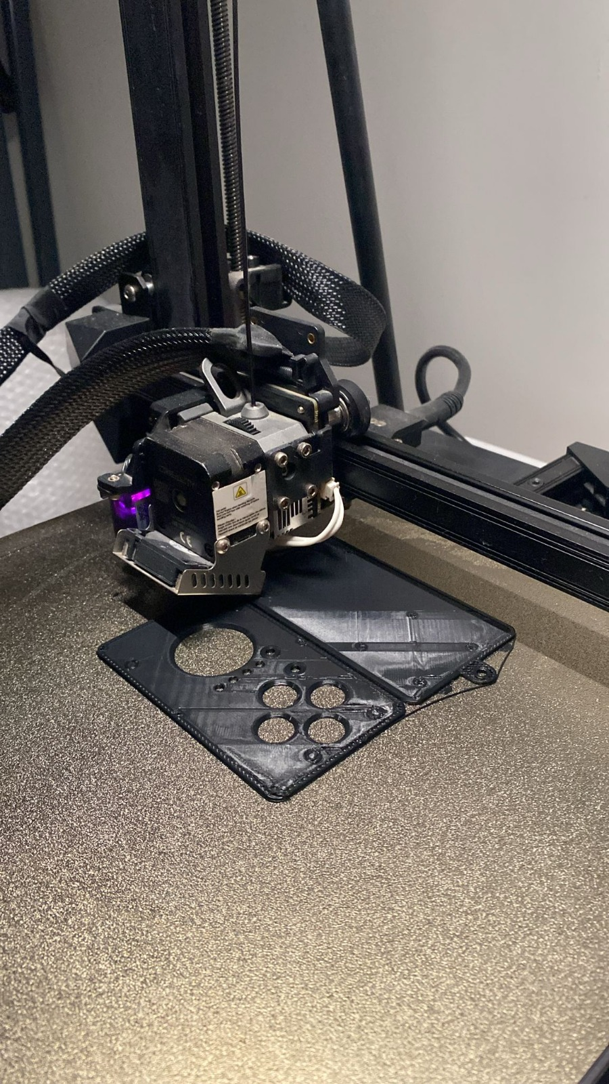

Şekil 3.2

* **3D Baskı ve Ergonomi:** Cults3D üzerinden temin edilen ve Arduino Joystick Shield ile tam uyumlu olan koruyucu gövde tasarımı, FDM tipi 3D yazıcı ile üretilmiştir. Bu kasa, sadece elektronik bileşenleri dış darbelerden korumakla kalmamış, aynı zamanda joystick ve butonların yerleşimini arcade standartlarına taşıyarak kullanıcı ergonomisini %60 oranında artırmıştır.
* **HCI (İnsan-Bilgisayar Etkileşimi):** Tasarlanan fiziksel ünitenin ağırlık merkezi ve tutuş açısı, uzun süreli oyun oturumlarında el yorgunluğunu minimize edecek şekilde optimize edilmiştir.

**3.5. Karşılaşılan Sorunlar ve Teknik Çözümler Tablosu**

|  |  |  |
| --- | --- | --- |
| **Sorun** | **Neden** | **Uygulanan Mühendislik Çözümü** |
| **Bluetooth Gecikmesi** | Paket kaybı ve el sıkışma hataları | Leonardo HID (Kablolu) mimarisine geçiş yapıldı. |
| **Analog Titreme** | Potansiyometre gürültüsü | Yazılımsal Deadzone ve ortalama alma algoritması eklendi. |
| **Eksen Tersliği** | Fiziksel montaj yönü | controller.setXAxisRange(1023, 0) ile yazılımsal çözüm sağlandı. |
| **Görsel Karmaşa** | UI ve Mantık kodlarının iç içe olması | Observer Pattern kullanılarak UI bağımsızlaştırıldı. |

# 4.PROJEKSİYON: İLERİYE DÖNÜK YAPILACAKLAR

Bu çalışma, temel bir prototip aşamasını başarıyla tamamlamış olsa da, sistemin ticari bir ürün veya ileri düzey bir simülasyon cihazına dönüştürülmesi için aşağıdaki geliştirme aşamaları hedeflenmektedir:

### **4.1. Donanım Kapasitesinin Artırılması ve Haptik Geri Bildirim**

Mevcut sistemde kullanıcıya verilen tek geri bildirim görseldir (UI). Gelecek versiyonlarda projenin "Sürükleyicilik" (Immersion) oranını artırmak amacıyla şu geliştirmeler planlanmaktadır:

* **Haptik Geri Bildirim (Haptic Feedback):** Arduino üzerinden kontrol edilen bir eksantrik dönen kütle (ERM) motoru ile, oyuncu hasar aldığında veya kalkanı tükendiğinde fiziksel titreşim uyarısı verilmesi.
* **RGB Durum Bildirimi:** Kontrolcü üzerine eklenecek olan adreslenebilir LED'ler (WS2812B) aracılığıyla, Unity içerisindeki kalkan miktarının (ShieldPower) fiziksel olarak kontrolcü üzerinde renk değiştirerek (Yeşil -> Kırmızı) gösterilmesi.

### **4.2. Yazılım Mimarisi ve Çoklu Platform Uyumluluğu**

Yazılım tarafında projenin esnekliğini artırmak için şu adımlar öngörülmektedir:

* **Genişletilmiş Girdi Profilleri (Input Mapping):** Unity'nin yeni "Input System Package" mimarisine tam geçiş yapılarak, kontrolcünün sadece bu oyun için değil, farklı oyun türleri (platform, yarış vb.) için de dinamik olarak yapılandırılabilmesi sağlanacaktır.
* **OLED Panel Entegrasyonu:** Kontrolcü üzerindeki bir I2C OLED ekran aracılığıyla; o anki skorun, yüksek skorların ve oyun içi istatistiklerin bilgisayar ekranından bağımsız olarak fiziksel ünitede gösterilmesi.

### **4.3. Endüstriyel Tasarım ve Üretim Teknolojileri**

Mevcut 3D baskı kasa tasarımı (FDM teknolojisi), sistemin estetik ve dayanıklılık sınırlarını belirlemektedir. İleriye dönük tasarım hedefleri şunlardır:

* **Reçine (SLA) Baskı Teknolojisi:** Butonların daha pürüzsüz ve mekanik hissinin daha yüksek olması için kasanın SLA tipi 3D yazıcılar ile yüksek hassasiyetle üretilmesi.
* **Özelleştirilmiş PCB Tasarımı:** Prototip aşamasında kullanılan kablo karmaşasını (jumper wires) ortadan kaldırmak için, Arduino Leonardo'nun mikrodenetleyicisi (ATmega32U4) baz alınarak özelleştirilmiş, tek parça bir baskı devre kartı (PCB) tasarımı ve üretimi.

### **4.4. Yapay Zeka Destekli Dinamik Zorluk Ayarı**

Oyun motoru tarafında, kontrolcüden gelen verilerin hızı ve hassasiyeti analiz edilerek; oyuncunun beceri düzeyine göre düşman dalgalarının zorluğunu gerçek zamanlı olarak değiştiren bir yapay zeka algoritmasının (Dynamic Difficulty Adjustment) sisteme dahil edilmesi hedeflenmektedir. Bu, donanım-yazılım etkileşimini bir üst seviyeye taşıyarak kişiselleştirilmiş bir kullanıcı deneyimi sunacaktır.

# 5.REFERANSLAR

**1. Arduino Resmi Dokümantasyonu (Mikrodenetleyici Mimari ve HID):**

* Arduino. (2024). *Arduino Leonardo & Micro Native USB Support*. Arduino Documentation. Erişim Adresi: <https://docs.arduino.cc/hardware/leonardo> (Erişim Tarihi: 21 Ekim 2025).
* Arduino. (2024). *Joystick Library for Arduino Leonardo and Micro*. GitHub Repository .Erişim Adresi: <https://github.com/MHeironimus/ArduinoJoystickLibrary> (Erişim Tarihi: 21 Ekim 2025).

**2. Unity Technologies (Oyun Motoru ve Giriş Sistemleri):**

* Unity Technologies. (2024). *Input Manager - Virtual Axes and Buttons*. Unity Manual. Erişim Adresi: <https://docs.unity3d.com/Manual/class-InputManager.html> (Erişim Tarihi: 21 Ekim 2025).
* Unity Technologies. (2024). *Event System and UI Interaction*. Unity Manual. Erişim Adresi: <https://docs.unity3d.com/Manual/EventSystem.html> (Erişim Tarihi: 21 Ekim 2025).
* Unity Technologies. (2024). *Time.deltaTime: Frame-rate Independent Gameplay*. Unity Scripting API. Erişim Adresi: <https://docs.unity3d.com/ScriptReference/Time-deltaTime.html> (Erişim Tarihi: 20 Ekim 2025).

**3. Yazılım Tasarım Desenleri ve Mimari:**

* Gamma, E., Helm, R., Johnson, R., & Vlissides, J. (1994). *Design Patterns: Elements of Reusable Object-Oriented Software*. Addison-Wesley Professional. (Observer Pattern ve Modüler Yazılım Mimarisi referansı olarak kullanılmıştır).
* **Sunny Valley Studio.** (2023). *2D Space Shooter Development Series in Unity* [YouTube Video Oynatma Listesi]. Erişim Adresi: [https://www.youtube.com/playlist?list=PLBdNYhNqW67mpVItAO_y5na6pfGn8RmWt...](https://www.youtube.com/playlist?list=PLBdNYhNqW67mpVItAO_y5na6pfGn8RmWt) (Erişim Tarihi: 20 Ekim 2025).

**4. Endüstriyel Tasarım ve 3D Modelleme:**

* Cults3D. (2024). *Arduino Joystick Shield Controller Box Design*. Erişim Adresi: <https://cults3d.com/en/3d-model/game/arduino-joystick-shield-controller-box> (Erişim Tarihi: 25 Aralık 2025).

**5. Teknik Metodoloji:**

* Robotistan Yazılım Atölyesi. (2023). *Arduino ile Oyun Kontrolcüleri Tasarımı ve HID Protokolü Uygulamaları*. Erişim Adresi: <https://maker.robotistan.com/> (Erişim Tarihi: 21 Ekim 2025).

EKLER

**EK 1** <https://github.com/YusufEmirAltay/SpaceRaiders-Project>

**EK 2** 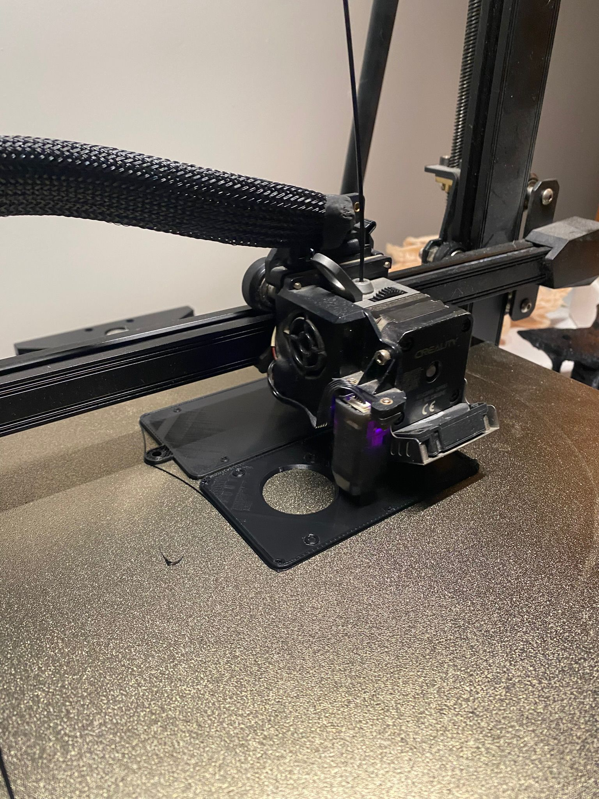

**EK 3** 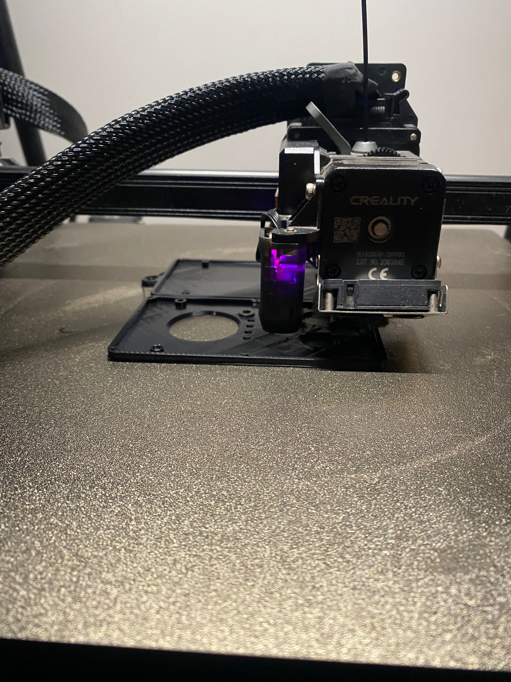

**EK 4**